題目名稱 | 跳動的瓶蓋
情境範疇
題幹 | 熱學單元課，老師播放如下的影片  影片  影片示範雙手摩擦後輕握寶特瓶會使瓶蓋跳動，同學們想知道怎樣才能在30秒內使瓶蓋跳動的次數最多。在大家的討論下，提出可能影響瓶蓋跳動次數的因素有:手握的位置、水量多寡、水的溫度、瓶子大小、瓶身材質、手的溫度…等。根據上述的情形回答下列問題：
取材說明 | 八年級熱學單元探究活動。

問題一 | 小萱想要了解手握不同位置對瓶蓋跳動的影響，他做了兩次實驗，實驗步驟如下：  實驗一：  1.取一個容量為600 mL的寶特瓶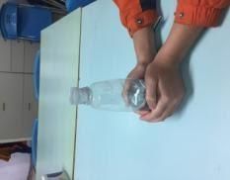  2.將25℃、300 mL的水倒入寶特瓶中，將瓶蓋倒放在瓶口並確定密合  3.小萱雙手來回摩擦10次  4.輕握瓶子下半部30秒  5.記錄瓶蓋跳動的次數  實驗二：  A. 取另一個相同型式的寶特瓶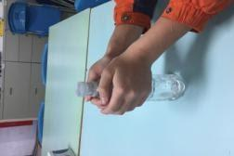  B. 將25℃、300 mL的水倒入寶特瓶中，將瓶蓋倒放在瓶口並確定密合  C. 小萱雙手來回摩擦10次  D. 輕握瓶子上半部30秒  E. 記錄瓶蓋跳動的次數  為了找出手握位置的影響，在實驗二中，步驟A~E，哪些是「控制變因」的操作? (複選題)
答案（評分準則） | 編碼1：  ABC全對才給分。
核心素養 | 自主行動－系統性思考與解決問題
評量架構 | 問題解決：■辨識議題、□解釋現象、□運用證據  探究內容：□經驗數據、■科學理論、□異例  探究過程：■歸納、□演繹、□批判
學習內容 | Bb-Ⅳ-4熱的傳播方式包含傳導、對流與輻射。
學習表現 | 思考智能：■想像創造 能依據已知的自然科學知識概念，想像當使用的觀察方法或實驗方法改變時，其結果可能產生的差異、□推理論證、□批判思辨、□建立模型  問題解決：□觀察與定題、■計劃與執行 能辨明多個自變項、應變項、□分析與發現、□討論與傳達  科學態度與本質：□養成科學探究的興趣、■養成應用科學思考與探究的習慣 應用所學到的科學探究方法，幫助自己做出最佳的決定、□認識科學本質
試題概念與分析

問題二 | 小萱設計了一個實驗，實驗步驟如下:  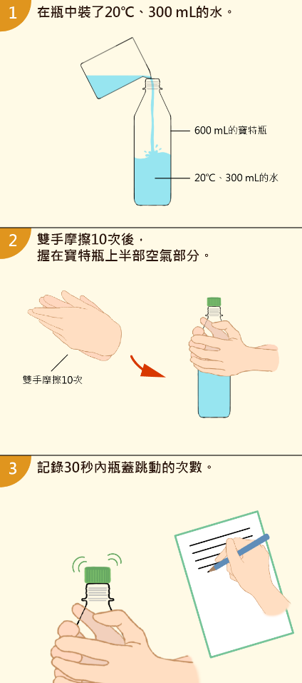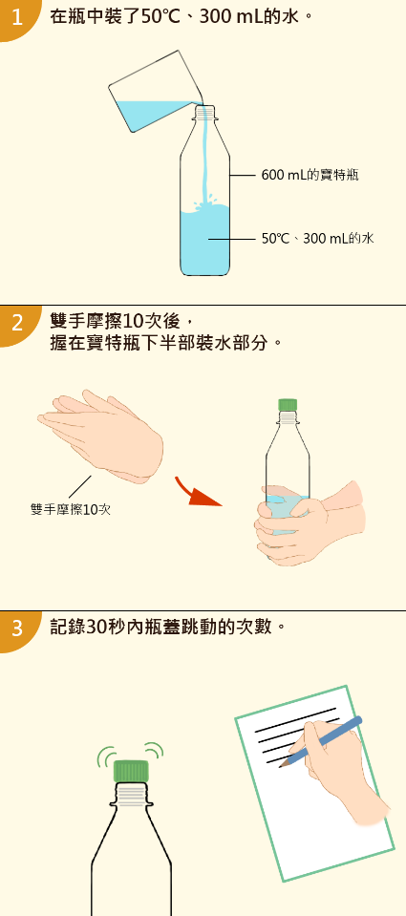  小萱所設計的實驗是否能找出「水溫和手握位置對瓶蓋跳動次數的影響」？  (A)是，因為水溫和手握位置都改變了  (B)是，因為水的體積和測量時間都固定  (C)否，因為一次只能改變一個操縱變因  (D)否，因為寶特瓶的材質也會影響
答案（評分準則） | 編碼1：選項C
核心素養 | 自主行動－系統性思考與解決問題
評量架構 | 問題解決：■辨識議題、□解釋現象、□運用證據  探究內容：□經驗數據、■科學理論、□異例  探究過程：□歸納、□演繹、■批判
學習內容 | Bb-Ⅳ-4熱的傳播方式包含傳導、對流與輻射。
學習表現 | 思考智能：□想像創造、□推理論證、■批判思辨 能依據已知的自然科學知識與概念對他人的資訊或報告，提出自己的看法或解釋、□建立模型  問題解決：□觀察與定題、■計劃與執行、□分析與發現、□討論與傳達 能了解探究的計畫，並進而能根據問題特性、資源（例如：設備、時間）等因素，規劃具有可信度的探究活動  科學態度與本質：□養成科學探究的興趣、■養成應用科學思考與探究的習慣 應用所學到的科學探究方法，幫助自己做出最佳的決定、□認識科學本質
試題概念與分析

問題三 | 小傑與小柏都想知道水溫對瓶蓋跳動次數的影響，他們分別進行實驗，在600 mL寶特瓶中裝入300 mL 三種不同溫度的水。雙手摩擦10次後，將手輕握在寶特瓶上半部，測量30秒內瓶蓋跳動的次數並記錄下來，以下是他們紀錄表：  小傑的紀錄表：  表(一) 水溫對瓶蓋跳動次數的影響  小柏的紀錄表：  表(一) 水溫對瓶蓋跳動次數的影響  你會選用哪一份紀錄表？請根據表格中的差異，說明你選擇的理由。
  水溫 | 瓶蓋跳動
  冷水 | 1
  溫水 | 6
  熱水 | 9
   | 水溫(℃) | 瓶蓋跳動(次)
  冷水 | 6 | 0
  溫水 | 25 | 7
  熱水 | 60 | 9
答案（評分準則） | 編碼1：小柏，能寫出其記錄表有標示單位或水溫以溫度標示  例如:  1.表二有明確的說明溫度  編碼0：  - 選擇小傑  - 選小柏，但未能指出其記錄表有標示單位或水溫以溫度標示  例如:  1.表(二) ；因為計錄比較詳細
核心素養 | 自主行動－系統性思考與解決問題
評量架構 | 問題解決：□辨識議題、□解釋現象、■運用證據  探究內容：■經驗數據、□科學理論、□異例  探究過程：□歸納、□演繹、■批判
學習內容 | Bb-Ⅳ-4熱的傳播方式包含傳導、對流與輻射。
學習表現 | 思考智能：□想像創造、□推理論證、■批判思辨 對他人的資訊或報告，提出自己的看法、□建立模型  問題解決：□觀察與定題、■計劃與執行 能進行客觀的質性觀察或數值量測並詳實記錄、□分析與發現、□討論與傳達  科學態度與本質：□養成科學探究的興趣、■養成應用科學思考與探究的習慣 應用所學到的科學知識與科學探究方法，幫助自己做出最佳的決定、□認識科學本質
試題概念與分析

問題四 | 小傑又在250 mL的寶特瓶中分別裝入溫度為6℃、25℃及60℃ 125 mL的水，重複瓶蓋跳動的實驗並測量30秒內瓶蓋跳動的次數。小傑將結果紀錄如下表：  表(二) 底線  寫下表(二)名稱：
  水溫 (℃) | 瓶蓋跳動次數 (次)
  6 | 11
  25 | 29
  60 | 6
答案（評分準則） | 編碼1：能同時寫出操縱變因和應變變因  1. 6℃、25℃及60℃ 125 mL瓶蓋跳動次數  2. 水溫對於瓶蓋跳動次數的影響  編碼0：未能同時寫出操縱變因和應變變因  1. 水溫的影響  2. 觀察紀錄瓶蓋跳動次數
核心素養 | 自主行動－系統性思考與解決問題
評量架構 | 問題解決：■辨識議題、□解釋現象、□運用證據  探究內容：■經驗數據、□科學理論、□異例  探究過程：■歸納、□演繹、□批判
學習內容 | Bb-Ⅳ-4熱的傳播方式包含傳導、對流與輻射。
學習表現 | 思考智能：□想像創造、■推理論證 能將所習得的知識(表說)正確的連結到所觀察到的實驗數據，並推論出其中的關聯。、□批判思辨、□建立模型  問題解決：□觀察與定題、□計劃與執行、■分析與發現 能分析歸納、製作圖表整理資訊。、□討論與傳達  科學態度與本質：□養成科學探究的興趣、■養成應用科學思考與探究的習慣 應用所學到的科學知識與科學探究方法、□認識科學本質
試題概念與分析

問題五 | 小傑想知道水溫對瓶蓋跳動次數的影響，他在兩種容量的寶特瓶中分別裝入6℃、25℃及60℃的水（水的體積則為瓶子容量的一半），雙手摩擦10次後將手輕握在寶特瓶上半部。測量30秒內瓶蓋跳動的次數並記錄如表(三)：  表(三) 水溫與瓶蓋跳動次數表  已知瓶蓋跳動次數越多代表實驗效果越好，四位同學針對結果提出想法，下面哪位同學的想法是正確的？(單選題)  A小鳳：水的溫度低，實驗效果好。  B小凱：水的溫度高，實驗效果好。  C小萱：25℃的水比6℃的水實驗效果好。  D小傑：250 mL瓶子比600 mL瓶子的實驗效果好。  20200512  原本選項(未來考慮)  小凱：水的溫度高低，不會影響實驗效果。
  水溫 (℃) | 瓶蓋跳動次數 (次)
  水溫 (℃) | 600 mL寶特瓶 | 250 mL寶特瓶
  6 | 9 | 11
  25 | 7 | 29
  60 | 0 | 6
答案（評分準則） | 編碼1：D  編碼0：其他答案  編碼9：沒作答
核心素養 | 自主行動－系統性思考與解決問題
評量架構 | 問題解決：□辨識議題、□解釋現象、■運用證據  探究內容：■經驗數據、□科學理論、□異例  探究過程：□歸納、□演繹、■批判
學習內容 | Bb-Ⅳ-4熱的傳播方式包含傳導、對流與輻射。
學習表現 | 思考智能：□想像創造、■推理論證 能將所習得的知識正確的連結到所觀察到的實驗數據，並推論出其中的關聯。、□批判思辨、□建立模型 (20200709修改)  問題解決：□觀察與定題、□計劃與執行、■分析與發現 能運用思考智能從所得的資訊或數據形成解釋，並能將自己的探究結果和同學的結果或其他相關的資訊比較對照、□討論與傳達  科學態度與本質：□養成科學探究的興趣、■養成應用科學思考與探究的習慣 應用所學到的科學探究方法，幫助自己做出最佳的決定、□認識科學本質
試題概念與分析

問題六 | 小傑和小凱分別研究水溫對瓶蓋跳動的影響，他們的實驗數據及提出的結果如下：  A.小傑的實驗：  結果：25℃ 的水溫瓶蓋跳動次數比50℃ 多  B.小凱的實驗：  結果：50℃ 的水溫瓶蓋跳動次數比25℃ 多  兩個人都是研究水溫對瓶蓋跳動的影響，小傑發現25℃ 的水瓶蓋跳動次數較多；小凱發現50℃ 的水瓶蓋跳動次數較多，兩人的結果相反。為了瞭解結果相反的原因，除了多做幾次實驗外，你還應該怎麼做？
  水溫(℃ ) | 第一次實驗(次) | 第二次實驗(次) | 第三次實驗(次) | 平均(次)
  25 | 10 | 8 | 8 | 8.7
  50 | 5 | 3 | 4 | 4
  水溫(℃ ) | 第一次實驗(次) | 第二次實驗(次) | 第三次實驗(次) | 平均(次)
  25 | 20 | 11 | 17 | 16
  50 | 20 | 23 | 22 | 22
答案（評分準則） | 編碼1：回答中顯示出應檢視兩個實驗的實驗設計、實驗步驟、實驗方法、變因操控情形等(任一即可)。  例如：  1.確認兩個人的操作方法是否一樣，例如：確認兩人手握住瓶蓋的位置。  2.比較變因操控情形，例如：手握住瓶蓋時的手溫。  3.請小傑和小凱畫出他們的實驗裝置／寫出實驗步驟（檢視實驗設計）。  4.看實驗設計  5.瓶子大小更換(有檢視的行為)  6.溫度要調整  編碼0：沒有檢視兩個實驗設計或顯示出比較。  例如：  1.上網找資料(必須說明所查資料與兩個實驗設計有關)  2.問同學、老師  3.改變變因(無法確認有檢視的行為)  4.思考為甚麼兩人的結果會相反(沒有行為動作)  編碼9：沒作答。
核心素養 | 自主行動－系統性思考與解決問題
評量架構 | 問題解決：□辨識議題、□解釋現象、■運用證據  探究內容：■經驗數據、□科學理論、□異例  探究過程：□歸納、□演繹、■批判
學習內容 | Bb-Ⅳ-4熱的傳播方式包含傳導、對流與輻射。
學習表現 | 思考智能：□想像創造、□推理論證、■批判思辨能依據已知的自然科學知識與概念，對他人的資訊或報告，提出自己的看法或解釋。、□建立模型  問題解決：□觀察與定題、□計劃與執行、□分析與發現、■討論與傳達 能理解同學的探究過程和結果（或經簡化過的科學報告），提出合理而且具有根據的疑問或意見。並能對問題、探究方法、證據及發現，彼此間的符應情形，進行檢核並提出可能的改善方案。  科學態度與本質：□養成科學探究的興趣、■養成應用科學思考與探究的習慣（對於有關科學發現的報導，能抱持懷疑的態度，評估其推論的證據是否充分且可信賴）、□認識科學本質
試題概念與分析

